U99999

投稿論文作成について

（日本機械学会指定テンプレートファイル利用について）

講演申込時の申込番号を必ず記入して下さい。

Making Research Paper

(About the Use of the JSME Specification Template File)

発表者には○を記載，氏名の前に会員資格を記載する

正員：正，学生員：学

協賛団体：協

機械 太郎*1，○正　技術 さくら*2

機械 二郎*1，機械 三郎*1，東京 花子*3

Taroh KIKAI*1, Sakura GIJYUTSU*2,

Jiroh KIKAI*1, Saburoh KIKAI*1 and Hanako TOKYO*3

*1 日本機械大学　Nihon Kikai University

*2 信濃町大学　Shinanomachi University

*3 機械株式会社　Kikai Corporation

When preparing the manuscript, read and observe carefully this sample as well as the instruction manual for the manuscript of the Transaction of Japan Society of Mechanical Engineers. This sample was prepared using MS-word.------------------------------------------------------------------------------------------------------------------------------------------------------------------------------------------------------------------------------------------------------------------------------------------------------------------------------------------------------------------------------------------------------------------------------------ ------------------------------------------------------------------------------------------------------------------------------------------------ ----------------------------------------------------------------------------------------------------------------------------------------------

Key Words : Keyword1, Keyword2, Keyword3, Keyword4,…(Show five to ten keywords.)

1.　緒　　　言

このテンプレートファイルは，日本機械学会論文集執筆要綱にのっとり原稿体裁を整えて作成することができるようにスタイルファイルとして，フォントサイズなどの書式を設定し，登録している．1行の文字数，1ページの行数など定められた形式で作成することができる．

本文の文字数は，1ページ当たり，50文字×46行×1段組で2300字とする．また，文章の区切りには全角の読点「，」（カンマ）と句点「．」（ピリオド）を用いる．カッコも全角入力する．

本文中の文字の書式は，明朝体・Serif系（Century，Times New Romanなど）を利用し，章節項については，ゴシック体を使用する．文字の大きさ及びフォントの詳細を確認する場合は，執筆要綱C.執筆要綱3・10節を参照する．

本シンポジウム講演論文原稿では，PDF化した提出原稿のファイルサイズを，１ファイルあたり5 MB以下とする．

2.　このテンプレートファイルの使い方

このテンプレートの表題（副題），著者名，本文などはあらかじめ本会指定のフォントサイズなどの書式が設定されている．この書式を崩さずに入力すれば，文字数，行数など定められた体裁で論文を作成することができる．しかし，絶対的な出来上がりのレベルを保証するものではないので，体裁が望むレベルに達しない場合には，使用の環境に合わせ，筆者各自において微調整を行うなど，本会の論文集掲載の体裁に最も近い設定を行う必要がある．

なお，書式を崩してしまった場合は，段落内にカーソルを置き，［書式設定］ツールバーの「スタイル」ボックスで，指定したいスタイルをクリックすると体裁を容易に整えることができる．

3.　原稿執筆の手引き

3・1　原稿の規定ページ数について

本シンポジウムの講演論文原稿のページ数は，4～10ページとする．なお，原稿中にページ番号は不要である．

3・2　原稿の作成に際して

原稿の冒頭には，和文の表題・副題，著者名，英文の表題・副題，ローマ字著者名（苗字は例に従い大文字），ローマ字連絡先所属機関（英文の著者連絡先には，代表者の所属機関名・部署名等）を入れる．

3・3　表題及び副題の付け方

原稿の表題は内容を明確に表現するもので，しかも簡潔なものが望まれる．また，必要に応じて副題を付けてもよいが，第1報，第2報という表現は極力避けるようにする．なお，副題をつける場合には両括弧でくくる．

英文アブストラクトも必ずご作成下さい。

3・4　英文抄録の書き方

長さは150～250語程度で，途中で改行をしないで，本文と切り離してそれだけを読んでも，論文の内容が具体的に分かるように研究対象，研究方法・装置，結果について書く．また，本文中の図・表・文献は，引用しない．式を書く必要がある場合は，式の番号を引用せずに，式をそのまま書く．

3・5　キーワードの付け方

キーワードは，論文の内容を代表する重要な用語である．これによって論文の分類，検索が迅速になる．選定に際しては，基準キーワード集の選定要領に従い選ぶ．

（1）キーワードは，5～10語句とする．

（2）キーワードは，英文抄録の直下に英語で記載する．キーワードにはハイフンは使用せず（ハイフンを使用してひとつの単語として一般に認識されるものを除く），前置詞や冠詞も含めない．

3・6　見出し（章，節，項）の付け方及び書き方

本文は適当に区分して，見出しを付ける．体裁としては，章は2行分をとって，行の中ほどに書く．また，節・項は行の左端より1文字あけて書き，改行して本文を記載する．ただし節の後に項がくるときは改行する．書体はゴシック体とする．

3・7　量記号・単位記号の書き方

量記号はイタリック体，単位記号はローマン体とする．無次元数はイタリック体で書く．

3・8　用いる単位について

単位は，SI単位を使用する．数学記号・単位記号及び量記号は，半角英数字を使用する．なお，SI単位については，本会発行の「機械工学SIマニュアル」及び「JISZ8203 国際単位系（SI）及びその使い方」を参照する．記載時には，例「200 MPa」のように数値と物理単位記号の間には半角スペースを設ける．

3・9　用いる記号

数学記号は，JISZ8201に従う．また，量を表す文字記号（量記号）は，JISZ8202に従う．なお，数字の書き方は，表2の例に従う．年度の表し方については，本年または昨年などとせず，かならず2007年のように西暦ではっきり記述する．そのほか，文中における数字の使い分けについての詳細は，執筆要綱を参照する．

数量を表す場合および序数的表現の場合には，アラビア数字を使う．ただし，漢字などと結合して名称を表す用語および概数を表す場合は，漢字とする．

〔例〕

アラビア数字の場合：10 m，図1，表3，2010年9月1日

漢字の場合：三角形，三条ねじ，二サイクル機関，数百例

4.　図及び写真・表の作成に関して

（1）本文中では，図1，表1のように日本語で書く．写真は，図として扱う．カラーで掲載できる．

（2）番号・説明などは，図についてはその下に，表についてはその上に書く．

（3）本文と，図・表の間は1行以上の空白を空けて，見やすくする．

（4）図中・表中の説明及び題目はすべて英語で書く（最初の文字は大文字とする）．例に従い該当図表が示す重要知見に係る説明もあわせて記述すること．図のCaptionの書体としてはSerif系を利用し，9.5ポイントの大きさで記載する．

（5）図及び表の横に空白ができても，その空白部には本文を記入してはならない．

（6）図及び表は，余白部分にはみ出してはならない．

（7）論文の内容をわかりやすく的確に伝えるために，図・表を適当に用いて，本文と対応するページにレイアウトする．

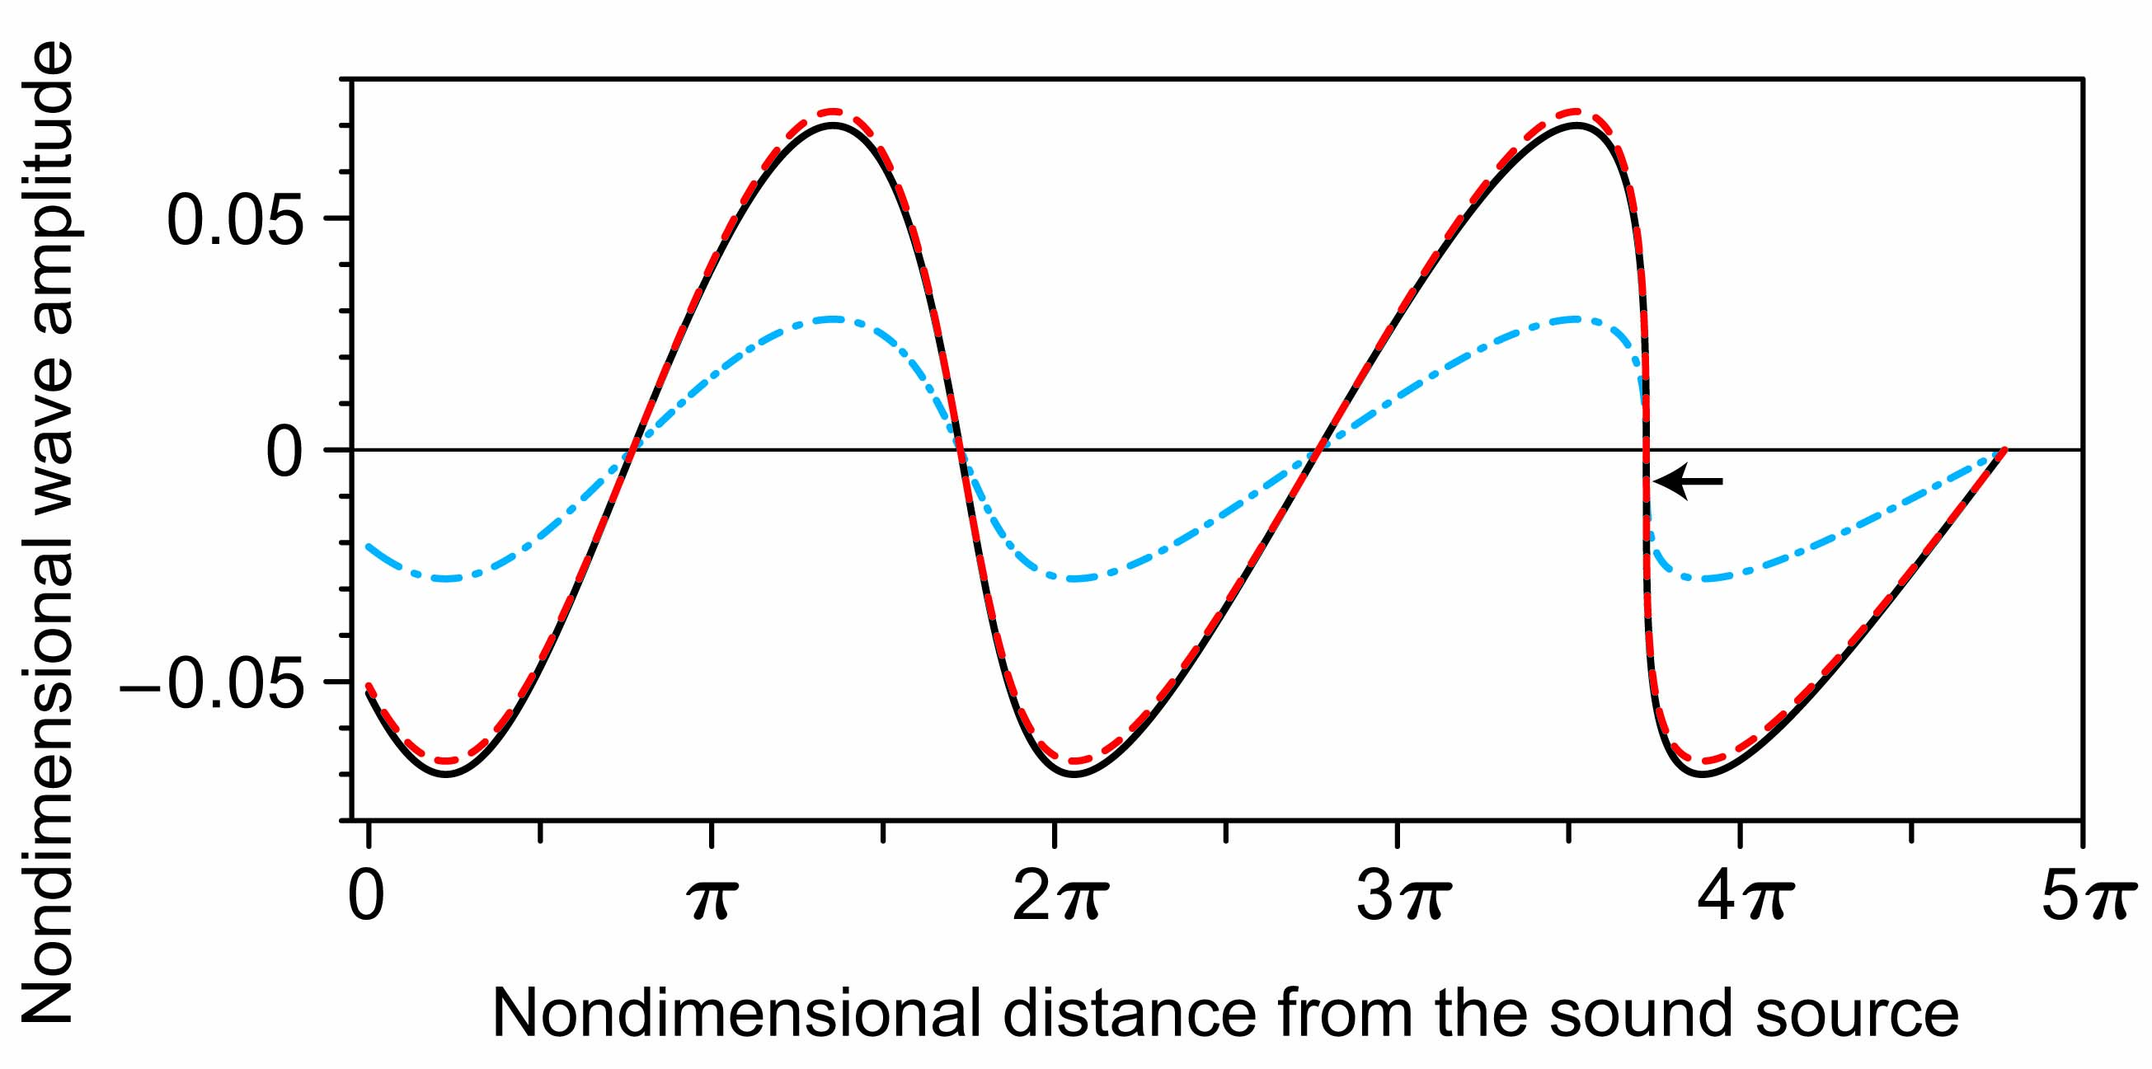

|  |  |
| --- | --- |
| Recommended | Not recommended |
| 0.357 | .357 |
| 3.141 6 | 3.141,6 |
| 3.141 6×2.5 | 3.141 6・2.5 |
| 3.141 6×103 | 3.141 6E+3 |
| 1000 or 1 000 | 1,000 |

Table 1 Examples of writing numbers.

|  |  |
| --- | --- |
| Recommended | Not recommended |
|  | √ |
|  |  |

Table 2 Examples of writing a square root and a fraction.



Fig. 1

The nonlinear propagation of plane acoustic wave radiated by the sound source. Using the exact solution of the system of Euler equations, the nondimensional profiles of fluid velocity, acoustic pressure and temperature variation at the time of shock formation are plotted with the solid (black), dashed (red) and dash-dotted (blue) curves, respectively. As the wave propagates, the nonlinear effect accumulates to distort the profile, and ultimately leads to the formation of shock wave. The shock formation point is denoted by a small arrow in the figure.

Table 3 Physical properties of air at atmospheric pressure

|  |  |  |  |  |  |  |  |
| --- | --- | --- | --- | --- | --- | --- | --- |
| [oC] | [kg/m3] | [J/(kg·K)] | [Pa·s] | [m2/s] | [W/(m·K)] | [m2/s] |  |
|  |  | ×103 | ×10-5 | ×10-5 | ×10-2 | ×10-5 |  |
| 0 | x.xxxx | x.xxx | x.xxx | x.xxx | x.xxx | x.xxx | x.xxx |
| 10 | x.xxxx | x.xxx | x.xxx | x.xxx | x.xxx | x.xxx | x.xxx |
| 20 | x.xxxx | x.xxx | x.xxx | x.xxx | x.xxx | x.xxx | x.xxx |
| 27 | 1.1763 | 1.007 | 1.862 | 1.583 | 2.614 | 2.207 | 0.717 |
| 30 | x.xxxx | x.xxx | x.xxx | x.xxx | x.xxx | x.xxx | x.xxx |
| 40 | x.xxxx | x.xxx | x.xxx | x.xxx | x.xxx | x.xxx | x.xxx |
| 50 | x.xxxx | x.xxx | x.xxx | x.xxx | x.xxx | x.xxx | x.xxx |
| 60 | x.xxxx | x.xxx | x.xxx | x.xxx | x.xxx | x.xxx | x.xxx |
| 70 | x.xxxx | x.xxx | x.xxx | x.xxx | x.xxx | x.xxx | x.xxx |
| 80 | x.xxxx | x.xxx | x.xxx | x.xxx | x.xxx | x.xxx | x.xxx |
| 90 | x.xxxx | x.xxx | x.xxx | x.xxx | x.xxx | x.xxx | x.xxx |
| 100 | x.xxxx | x.xxx | x.xxx | x.xxx | x.xxx | x.xxx | x.xxx |

5.　数式の書き方

式番号は，式と同じ行に右寄せして（ ）の中に書く．また，本文で式を引用するときは，式（1）のように書く．式を書くときは，2文字分空白を空ける．また，必要行数分を必ず使うようにして書く．3行必要とする式を2行につめて書いたり，2行に分かれる式を1行に収めたりしない．なお，本文と式，式相互間は1行以上の空白を空けて，見やすくする．

また，原則として数式エディタのポイント数は本文に準じるものとするが，添え字等が小さく読みにくくなるときは適宜拡大する．

 （1）

 （2）

 （3）

 （4）

6.　引用文献の書き方

他者の報告・データなどを引用するときには，必ずその出所を明示しなければならない．また，研究の背景を説明する際には，必ず必要な文献を引用する．引用文献の書き方の詳細については，以下の執筆要綱およびテンプレートの記載例を参照すること．

（1）一般に公表されていない文献（投稿予定および投稿中で未発表の論文も含む）は，できるだけ引用しない．また，Webサイトの引用については止むを得ない場合を除き，できるだけ引用しない．引用せざるを得ない場合は，必ず参照日付を明記する．（例 **文献** (参照日 2013年8月14日)）

（2）本文中の引用箇所には，著者名と発行年を記載する．

（日本語文献例　(竹内，2005)　英語文献例 (Ahrendt and Taplin, 1951)）

3名以上の著者がいる場合の著者名の記載方法は，代表著者名他の記載とする．

（日本語文献例 (蔦原他，2003) 英語文献例 (Takeuchi, et al., 2006)）

発行年が同じである同じ著者からの2つ以上の引用を記載する場合には，発行年の後にa,b,cを記載する．

（例　(Karin and Hanamura, 2010a, 2010b)）

（3）引用した文献は，本文末尾に**文献**としてアルファベット順にまとめて記載する．

（4）**文献**に記載する誌名は，略記せずにすべてを記載する．

（5）日本語の文献を引用する場合は日本語表記とし，英語の文献を引用する場合は英語表記とする．

（6）書き方は，次の形式に従う．**文献**に記載された例を参照のこと．

（著者名）

a) **文献**では著者全員の姓名を記載例に従って書く．

（誌名・書名）

b) 誌名・書名は略記せず，そのままの誌名・書名を記入する．

（巻，号，発行年）

c) 巻，号は，Vol.○，No.○とする．発行年は，（西暦）とする．

（ページ数）

d) ページ数は，雑誌・講演論文集などで論文を引用した場合は，始まりのページと終わりのページをpp.○-○と明示する．単行本などで引用したページが単ページの場合は，p.○と明示する．

e) 雑誌などで，通しページ（例えば通年）のある場合は，原則として通しページを記入する．

f) CD-ROMの引用においては，ページのある場合は，講演論文集と同様とする．ページのない場合は，論文を特定できる番号，ファイル名等を明示する．

7.　結　　　語

本テンプレートファイルのスタイルを利用すると，各々の項目の書式が自動的に利用できるので便利である．

文　　　献

1. 新宿太郎，渋谷二郎，“論文の書き方”，日本機械学会論文集A編，Vol. 52, No. 485 (1987), pp. 111-116.
2. Keer, L.M., Knapp, W., and Hocken, R., “Resonance Effects for a Crack Near a Free Surface”, *Transactions of the ASME, Journal of Applied Mechanics*, Vol. 51, No. 1 (1986), pp. 65-69.